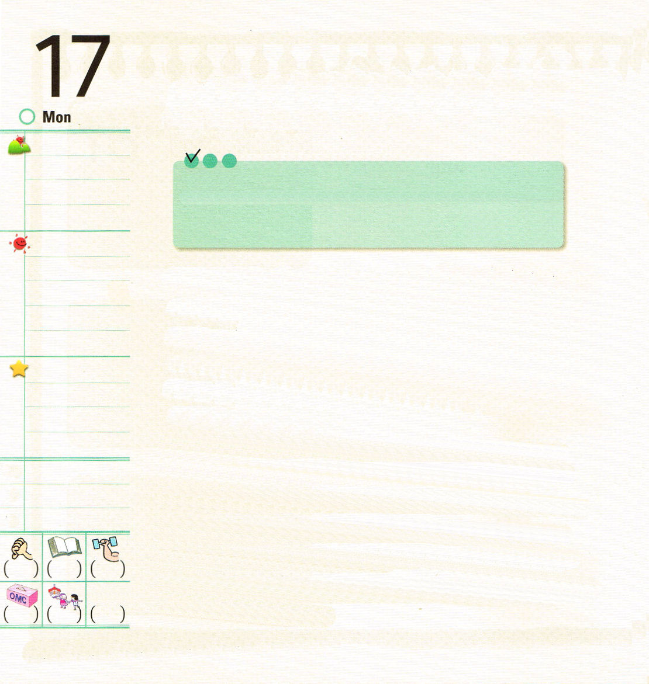

月曜日

定刻祈りに成功したらチェックしよう
使2:42 そして、彼らは使徒たちの教えを堅く守り、交わりをし、パンを裂き、祈りをしていた。 伝道学3講/ 2010.9.18

「成功した者は知っていることを実践した者で、失敗した者は考えの中でだけ生きた者だ」今日から伝道するべきだという考えからもう一歩出て、かならず福音を伝える実践をしてみましょう。靴みがきだった伝道者ムーディーを知っていますか。人々が「くるったムーディー」と呼んだほど、彼の伝道の情熱はすごかったのです。福音のためにすべてをささげた彼を通じて、たくさんのたましいが神様に立ち返りました。
「神様、お願いですからムーディー先生をつかれさせてください。そうでなければ、私たちに超人的な力をあたえてください」ともに働いていた福音聖歌の歌手サンキーの祈りの課題であったとは、おそろしくないですか。いっしょに伝道運動をするために、それぞれの状況に合う規則から決めましょう。そして、神様の恵みの中でおたがいにはげましながら、伝道者の生活を実践しながら、点数もつけましょう。いつも講壇のみことばを基準として、聖霊さまの細かい導きを受ける伝道者の生活がいちばんはじめだという点を忘れないでください。

でんどう
みことば
いのり

私は偽りを憎み、忌みきらい、あなたのみおしえを愛しています。（詩篇119:163）
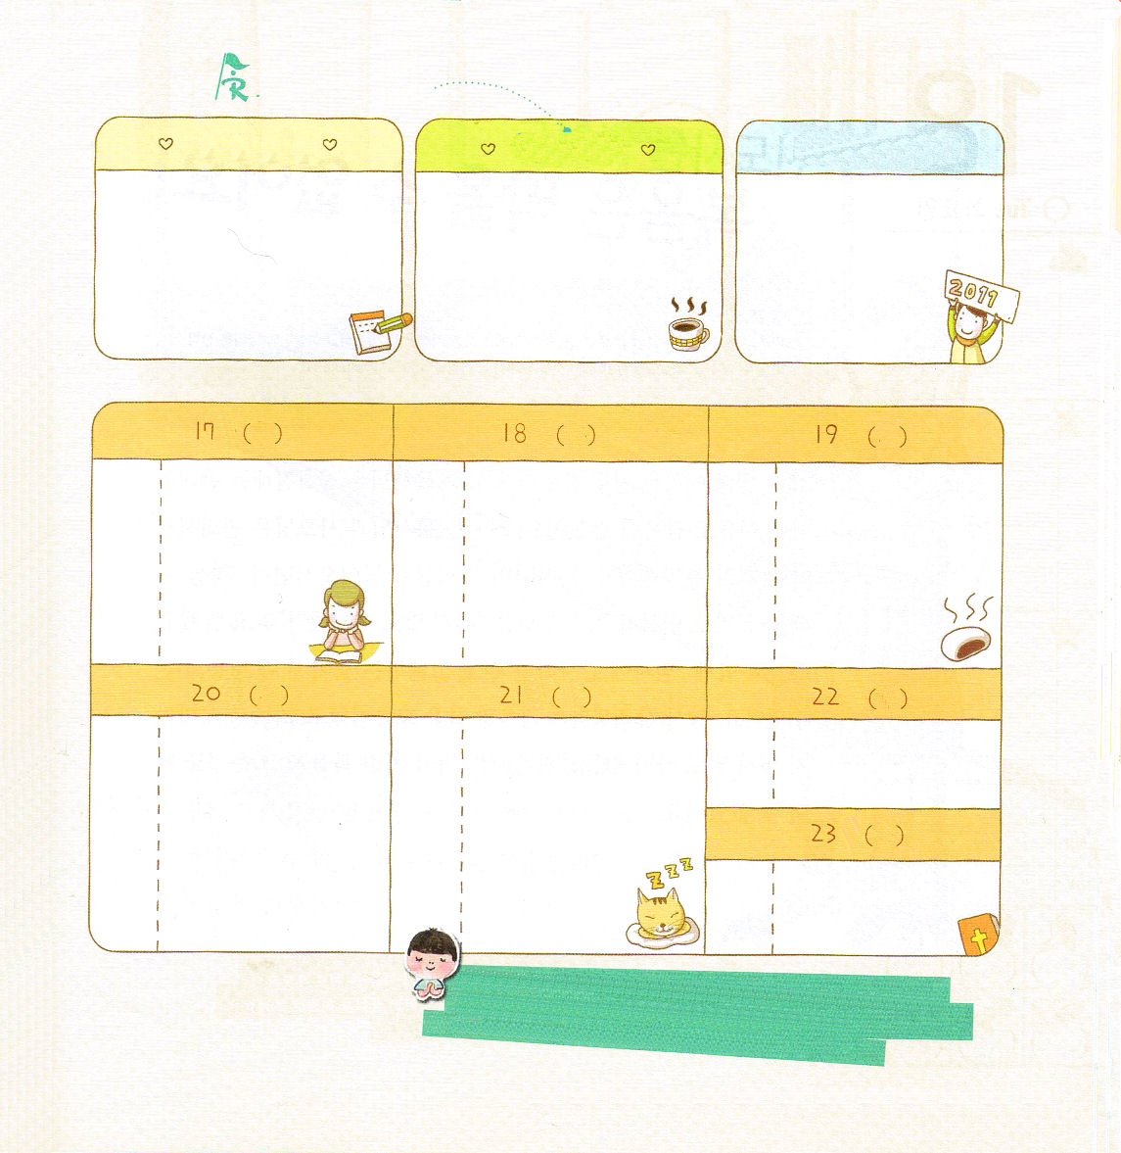
週間スケジュールを決めよう

聖霊の導きを受けるために、断食して祈った伝道者パウロのように、今日から聖霊の導きを受ける新しい挑戦をはじめさせてください。イエス・キリストのお名前によってお祈りします。アーメン。
あなたの義のさばきのために、私は日に七度、あなたをほめたたえます。（詩篇116:164）

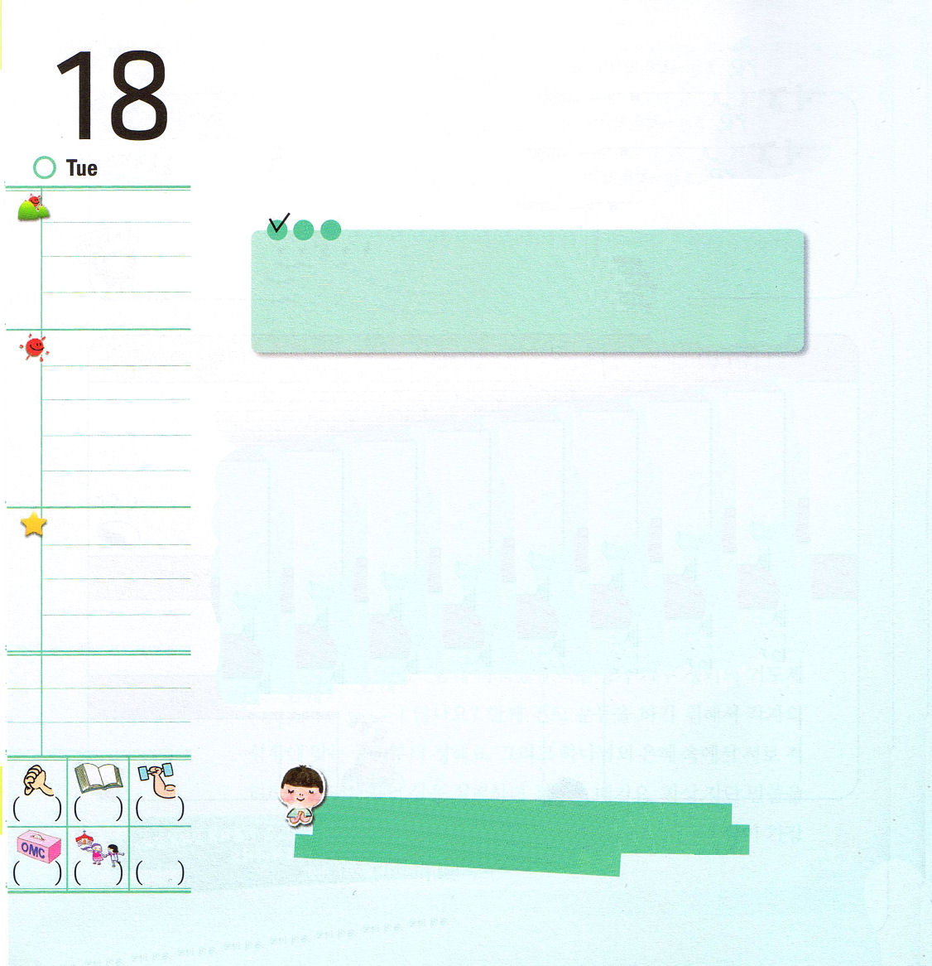

火曜日

定刻祈りに成功したらチェックしよう
使28:30～31 こうしてパウロは満二年の間、自費で借りた家に住み、たずねて来る人たちをみな迎えて、大胆に、少しも妨げられることなく、神の国を宣べ伝え、主イエス・キリストのことを教えた。(30～31) 核心訓練メッセージ/ 2010.9.18

「イエス、天国」ということばで有名なチェ・クォンヌン牧師先生は、神社参拝を反対するという理由で刑務所に閉じ込められました。チェ・クォンヌン牧師先生と奥さまは、面会時間が短いことで有名でした。牧師先生が面会室に入っていくと、「いつも喜んでいなさい」とあいさつすれば、奥さまは「絶えず祈りなさい」と答えて、そしていっしょに「すべてのことについて感謝しなさい」と告白するのが対話内容のすべてでした。当時の刑務所生活は、地獄のような苦しみであったし、家族の生活もやはりことばにできないほどだったのですが、伝道者が持っている福音をだれもふせぐことはできませんでした。

でんどう
みことば
いのり

伝道者パウロは牢に閉じ込められたのですが、神様は現場にもっと大きな伝道運動をおこされたように、伝道者の生活を新しく実践する答えをあたえてください。イエス・キリストのお名前によってお祈りします。アーメン。

苦しみのうちに、私が主に呼ばわると、主は私に答えられた。(詩篇120：1)
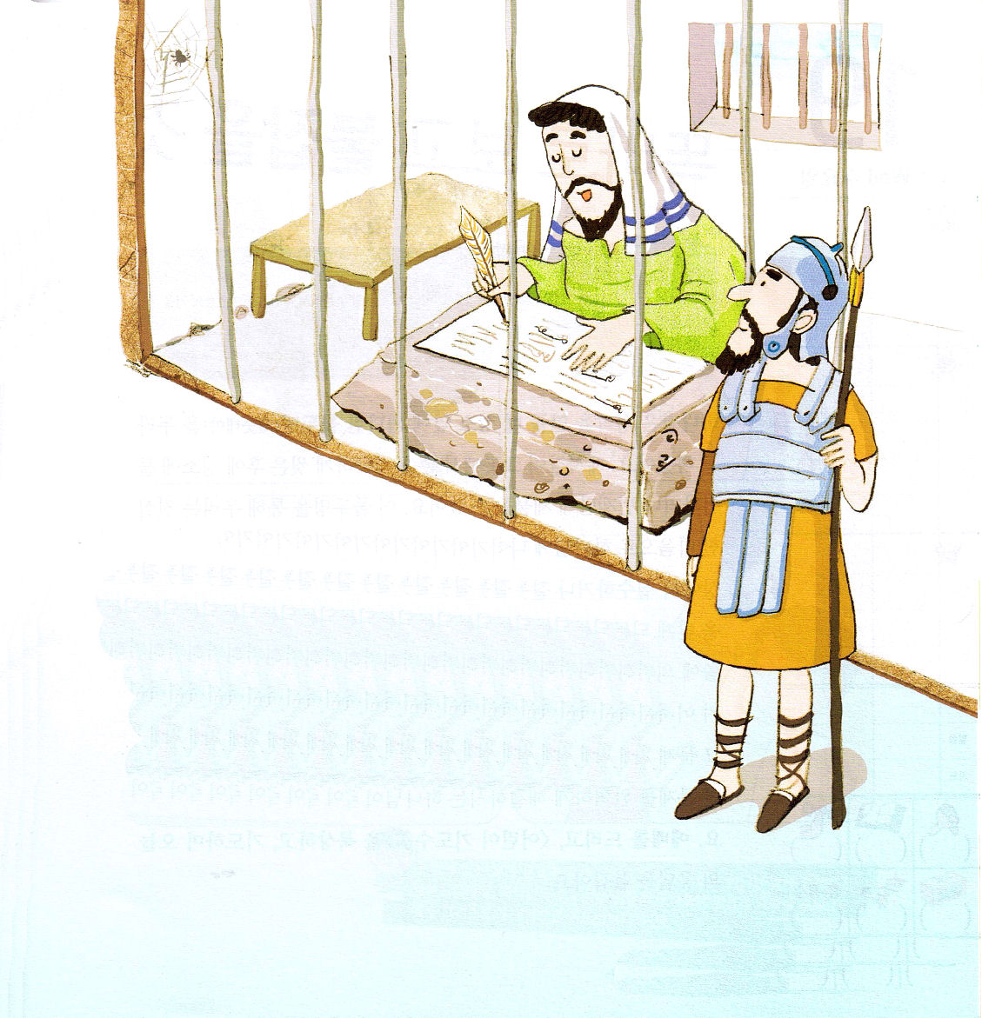

私の助けは、天地を造られた主から来る。 (詩篇121:2)
ただ福音だけがまことのいのちで、ただ一つの
光であるために、神様のみことばをにぎるとき、心と思いがいやされて、肉体の病気もよくなる働きがおきます。講壇のみことばの中で、実践することを書いておきましょう。完全福音、完全祈り、完全伝道の奥義を味わう神様の子どもは、すべての問題と環境をこえる祝福を味わうことができます。

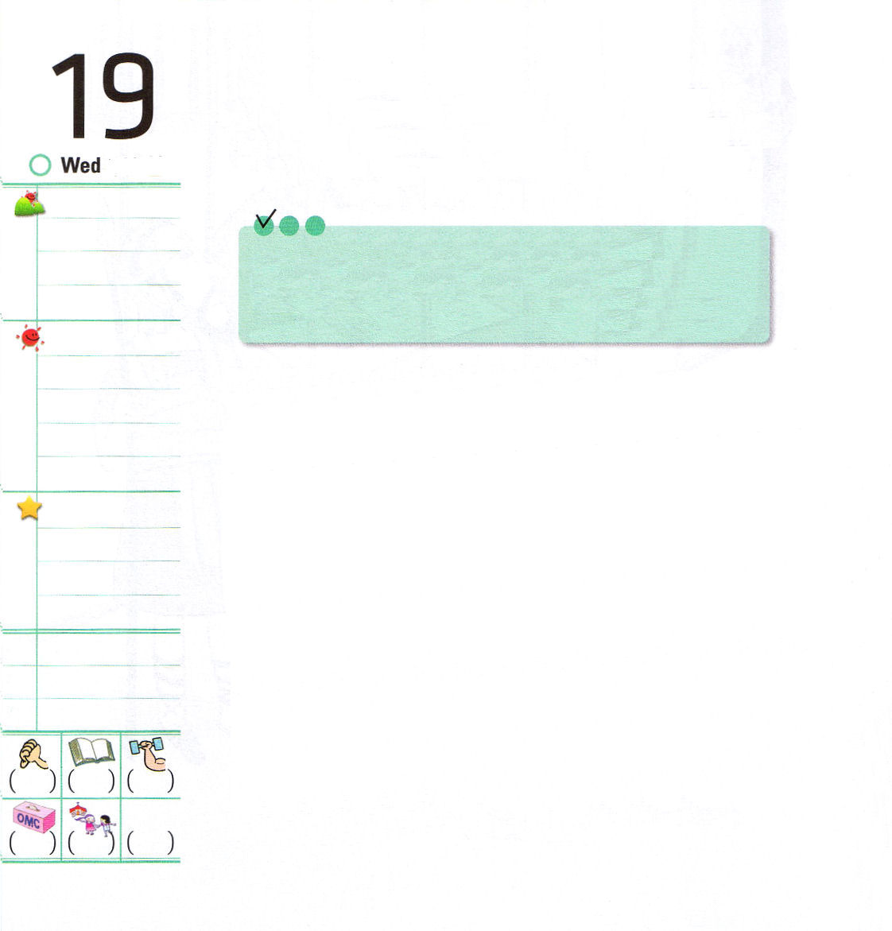

水曜日

定刻祈りに成功したらチェックしよう
出38:8 また彼は、青銅で洗盤を、また青銅でその台を作った。会見の天幕の入口で務めをした女たちの鏡でそれを作った。
インマヌエル教会聖日1部/ 2010.9.19

神様は幕屋を作るとき、聖所の前に大きな洗盤(洗面器)をおきなさいとおっしゃいました。祭司がそこで手をきれいに洗ったあとに聖所に入ったり、全焼のいけいえの祭壇に犠牲のいけにえをささげました。この洗盤をとおして、私たちは真実な心で神様の前に進まなければならないという事実を悟ることができます。世の中で失敗したり、まちがいをして困難を経験しても、くやしく苦しみを受けるようになっても、神様にそのまますなおにすべての状況を告白して、力のみことばに頼って、神様のみこころを心から求めなさいということです。もし解決するのがむずかしいことが行われたとしても、うろたえたり、ひきょうになって逃げないでください。その問題自体が神様の答えであることを信じて大胆に受け入れましょう。そうすれば、問題を完ぺきに解決される神様がくださる力を得るようになります。礼拝をささげて、<子どもの祈りの手帳>を黙想して祈りながら、今日の答えをにぎりましょう。

でんどう
みことば
いのり

正しい者の光は輝き、悪者のともしびは消える。(箴言13:9)
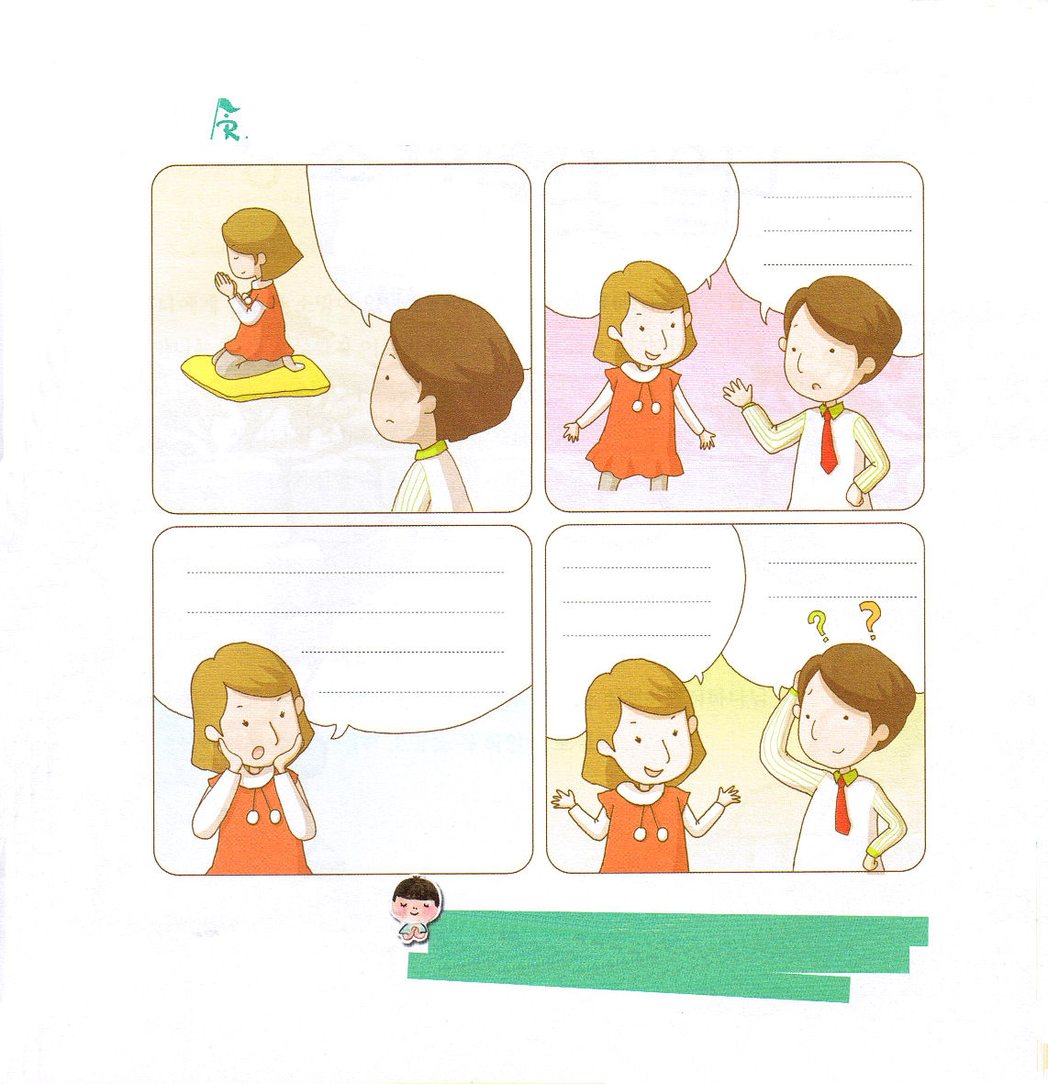

カオリとケンがどんな話をしているのか、考えてみて
ふきだしに書いてみよう

あっ！
おにいちゃん
じゅくに行ってきたの？
なにを いのって
いるのかな？

良い思慮は好意を生む。裏切り者の行ないは荒い。（箴言13:15)
私の前にあるすべての問題と苦しみと、答えまで、すべて神様の前にすなおにそのままお話します。神様の助けを心から求めますので、信仰と知恵をください。イエス・キリストのお名前によってお祈りします。アーメン。

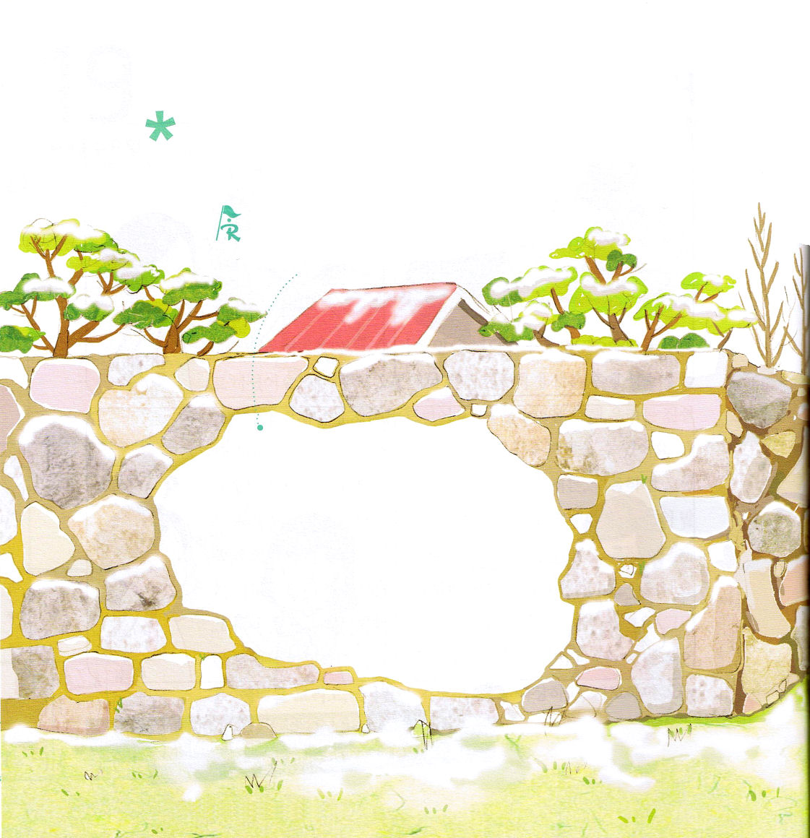
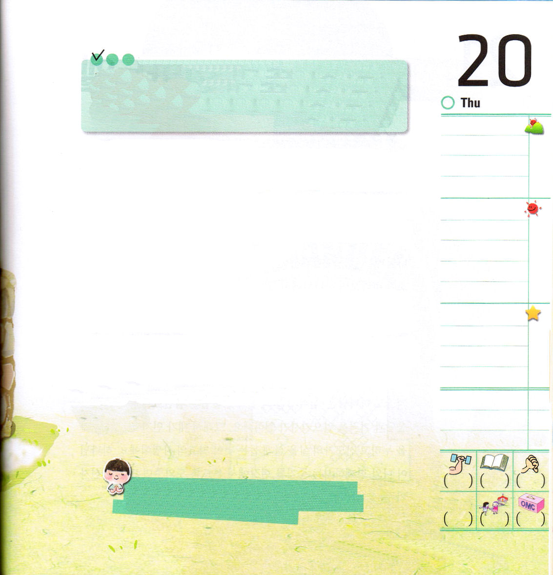

今日、にぎったみことばや、いのって受けた
答えを絵にして、かいてみよう

人の目にはまっすぐに見える道がある。その道の終わりは死の道である。(箴言14:12)

定刻祈りに成功したらチェックしよう
ローマ1：1～10 私が御子の福音を宣べ伝えつつ霊をもって仕えている神があかししてくださることですが、私はあなたがたのことを思わぬ時はなく、いつも祈りのたびごとに、神のみこころによって、何とかして、今度はついに道が開かれて、あなたがたのところに行けるようにと願っています。 (9～10)
インマヌエル教会 聖日2部 / 2010.9.19

木曜日
「私に心からの希望がありますか」パウロはローマに行って信仰の人に会うことと地のはてまで行って、多くの人に福音を伝えることを望んでいました。神様はこういうパウロを大きく喜ばれました。もしかして、目をとじて考えるときごとに、思い出す希望がありますか。それが神様が私にくださった希望だと確信できますか。

毎日パウロのように神様のみことばを黙想しながら祈ってみましょう。そうすれば、多くの感謝があふれ出て、福音を伝えることがどれくらい大切なことか、ますます悟るようになります。毎日、伝道者の日記を<子どもの祈りの手帳> に記録しましょう。
でんどう
みことば
いのり
新しい歌を主に歌え。全地よ。主に歌え。(詩篇96:1)
伝道者パウロのように、福音を伝えることを心から望んで、みことばをにぎって祈って生活することができるように導いてください。イエス・キリストのお名前によってお祈りします。アーメン。
力強い信頼は主を恐れることにあり、子たちの避け所となる。(箴言14:26)

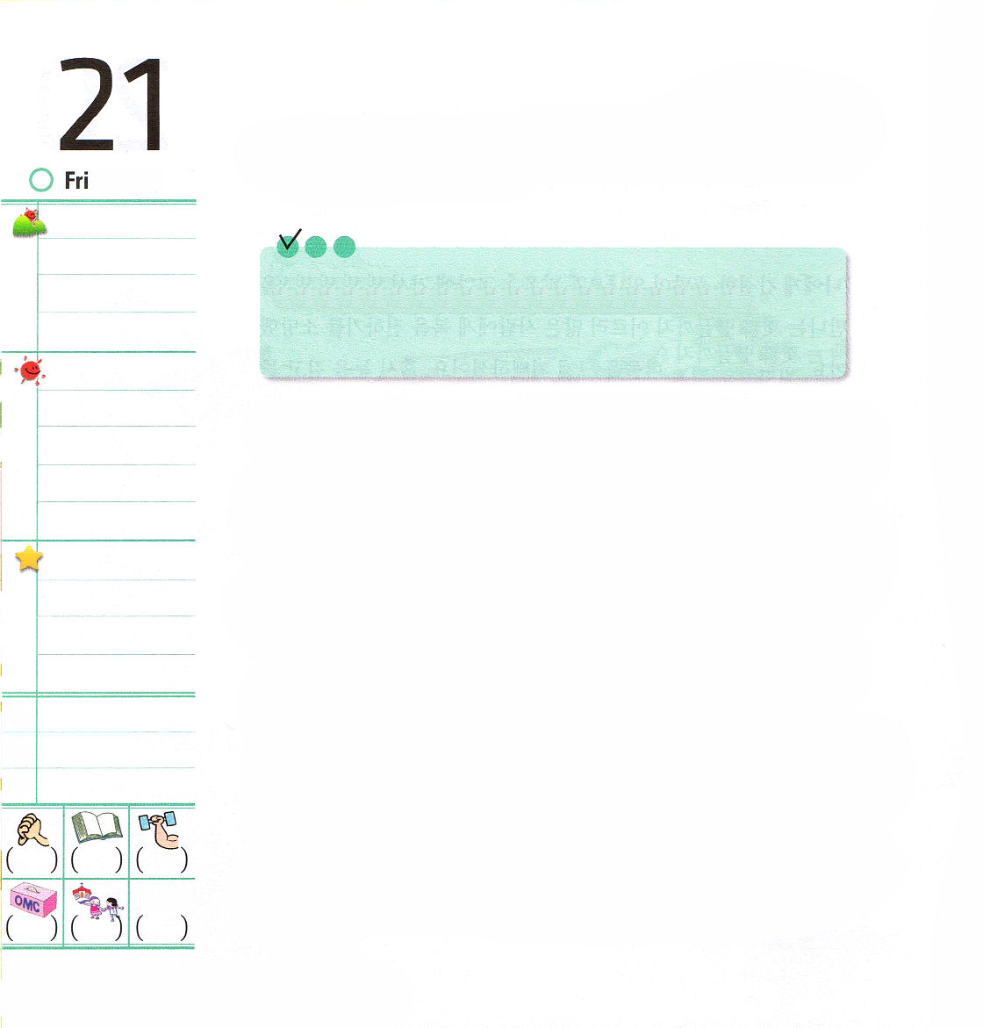
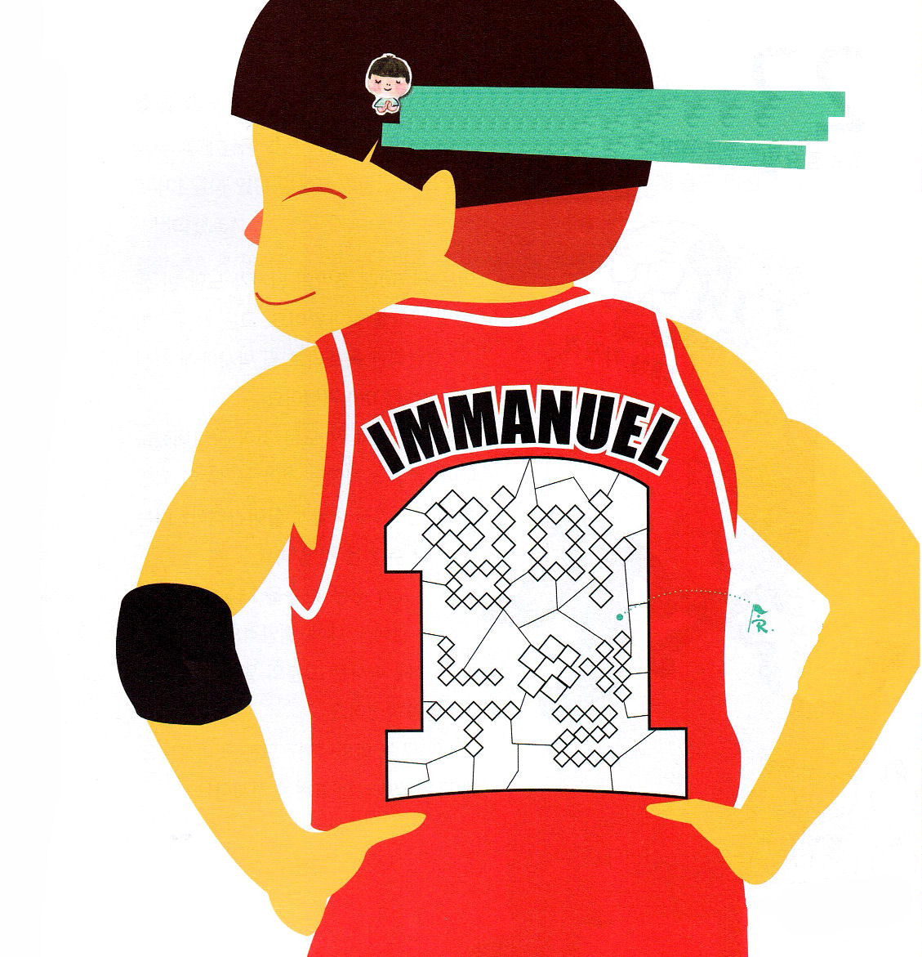

金曜日

定刻祈りに成功したらチェックしよう
出38：9～20 彼はまた、庭を造った。南側では、庭の掛け幕は百キュビトの撚り糸で織った亜麻布でできていた。 (9) インマヌエル教会 聖日1部 / 2010.9.26

神様はイスラエルの民が生活する天幕(テント)のまん中に幕屋を作って、神様が彼らとともにおられることを見せられました。民も幕屋の庭で聖所をながめながら、神様が彼らと「ともにおられること」を心に刻みました。幕屋の庭は、異邦人や旅人が集まることができる重要な伝道と宣教の場です。また、多くの子どもたちがいっしょにみことばを味わう未来の祝福になる所でもありました。それで、イエス様はそこでいらないことをしていたとき、大きく怒ってやめさせられました(マルコ11:15～19)。
今でも神様は「インマヌエル」の契約をにぎったレムナントを通しておどろくべき答えと奇跡を起こすことを願っておられます。それで、私が先に伝道者の生活を味わって、伝道者の生活を送るように助けるのが最高の使命なのです。神様が私とともにおられる証拠を現場で見るように手助けすれば、多くの未信者がすぐに生かされるようになるでしょう。

でんどう
みことば
いのり

自分の仕事をなまける者は、滅びをもたらす者の兄弟である。(箴言18:9)

私がいちばんたいへんな部分が福音化されるように、新しい恵みをくださって、友だちを理解して、助けて、学校を生かす地教会の答えを味わわせてください。イエス・キリストのお名前によってお祈りします。アーメン。

聞く耳と、見る目とは、二つとも主が造られたもの。(箴言20:12)
♢にいろをぬるとインマヌエル
の韓国語が
出てくるよ
（임마누엘）

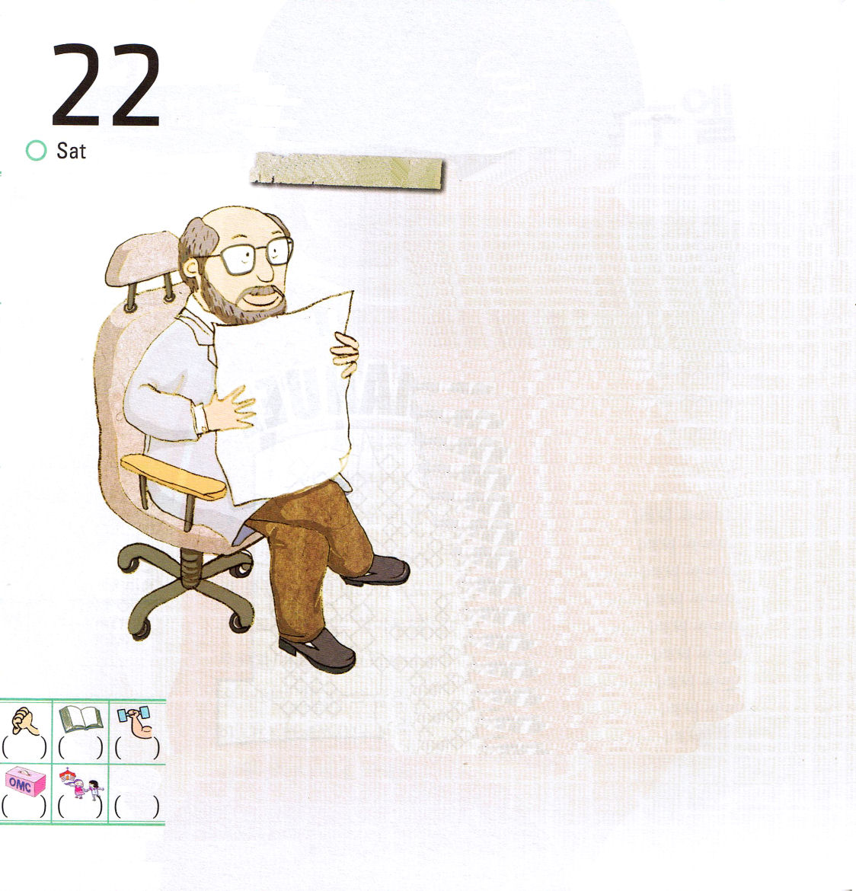
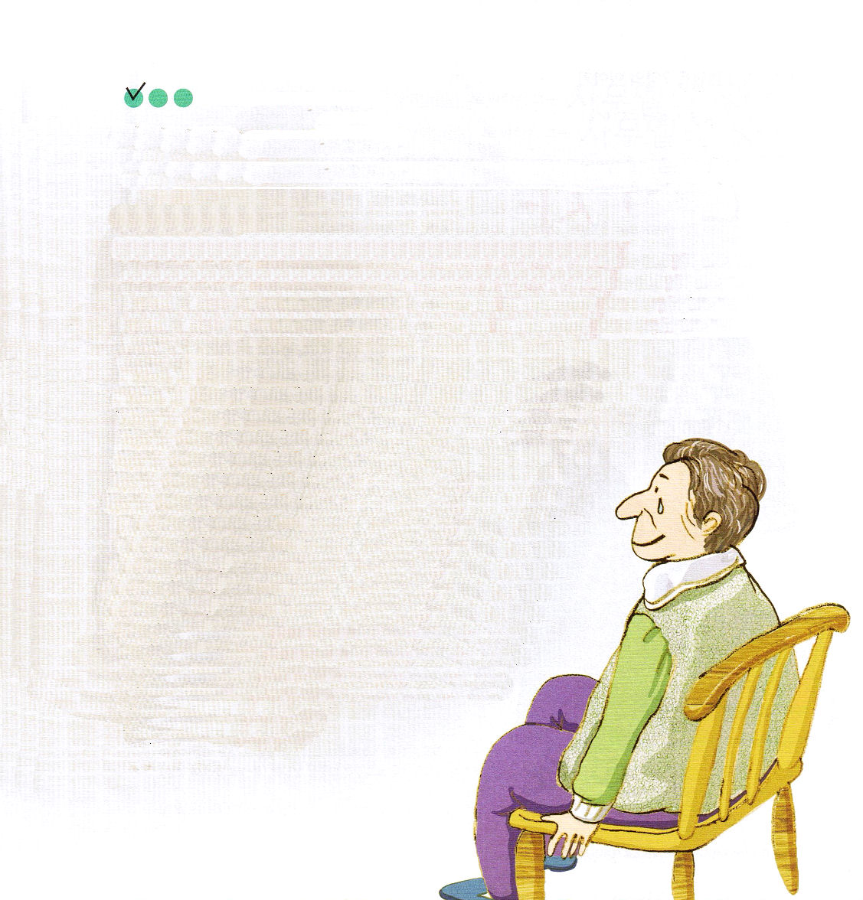
持っていることが多い者

土曜日
おはなし黙想３ インマヌエル教会聖日2部 / 2010.9.26

ある日50代初めの男の人がノーマン・セントピル博士を訪ねてきました。彼はとても疲れて、絶望的な声でピル博士に自分の状態を話しました。
「先生、もう私はすべてが終わってしまいました。ずっと努力してきたことが水の泡になりました。私はこれからどのように生きて行ったらよいのですか。もう生きることはできないと思います」
彼が深いため息をつきながら自分の人生に対して絶望的に話したとき、博士はその人の話のとちゅうで、言いました。
「どういうことでしょうか。すべてですか。なぜすべてという表現をするのですか」

あなたは訓戒に意を用い、知識のことばに耳を傾けよ。（箴言23:12)

定刻祈りに成功したらチェックしよう

「もう私には残っているものはなにもありません。年もとっていて、もう立ち上がる力もないということです。そのうえに、残っていた信仰と希望も消えてしまいました。このように生きていたら、私のからだも、いつか消えてしまうのでしょうか」
「本当にそのように考えているのですか。もう一度、考えてみてください」
博士は男の人になんども確認をしながら質問をして、紙を一枚持ってきました。
「今から見つけてみましょう。本当にすべてを失ったのか、希望が残っているのか、確認してみましょう」
「奥さんはいますか」「はい。結婚して30年になりました。
私にはとても良い女性です」
「その紙に書いてみてください。
その次に、子どもは何人いますか?」
「三人です。子どもたちを見ればいつも笑いが出ます。」
「それも書いて下さい」
博士は続いて質問をして、書いてくださいと言った
紙に書かれた文を、次は読んでみるようにしました。
「愛する妻、私を見ながら笑う私の子どもたち
すぐにでもかけつけてくれる友だち、
良心、神様の子ども、健康なからだ!」
「さて。見てください。あなたは
まだすべてを失ってはいません。
紙に書かれたあなたの宝物と
いっしょにやり直すことができますよ」

